超低能耗建筑计算报告书
公共建筑
织暖寺村·青筑含荫-基于绿色建筑技术融合乡境共生下的党群服务中心建筑设计
设计编号：

工程地点 | ： | 河南-南阳
建设单位 | ：
设计单位 | ： | 南阳师范学院土木建筑工程学院
设计人 | ：
校对人 | ：
审定人 | ：
报告日期 | : | 2025年12月29日

采用软件 | : 超低能耗PHES2025 | 
软件版本 | : 20250505(PLUS)
正版授权码 | : T18437715295
研发单位 | : 北京绿建软件股份有限公司

目 录

1 建筑概况 1
2 评估依据 1
3 气象数据 1
3.1 气象地点 1
3.2 逐日干球温度表 2
3.3 逐月辐照量表 2
3.4 峰值工况 2
4 围护结构 3
4.1 工程材料 3
4.2 屋顶 4
4.3 天窗类型 4
4.4 外墙 4
4.5 外窗热工 4
4.6 外窗气密性 6
4.7 外门气密性 6
4.8 户门气密性 6
4.9 规定项检查 6
5 围护结构概况 7
6 设计建筑 7
6.1 房间类型 7
6.2 系统类型 8
6.3 制冷系统 8
6.4 供暖系统 8
6.5 空调风机 9
6.6 照明 9
6.7 生活热水 9
6.8 光伏发电 10
6.9 负荷分项统计 10
6.10 逐月负荷表 11
7 基准建筑 12
7.1 房间类型 12
7.2 系统类型 13
7.3 制冷系统 13
7.4 供暖系统 14
7.5 空调风机 15
7.6 照明 16
7.7 生活热水 16
7.8 建筑负荷 16
7.9 负荷分项统计 17
7.10 逐月负荷表 18
8 能效结果 19
8.1 建筑能耗 19
8.2 结论 22
9 附录 23
9.1 工作日/节假日人员逐时在室率(%) 23
9.2 工作日/节假日照明开关时间表(%) 24
9.3 工作日/节假日设备逐时使用率(%) 25
9.4 工作日/节假日空调系统运行时间表(1:开,0:关) 26
9.5 工作日/节假日新风运行时间表(%) 26

建筑概况
工程名称 | 织暖寺村·青筑含荫-基于绿色建筑技术融合乡境共生下的党群服务中心建筑设计
工程地点 | 河南-南阳
地理位置 | 北纬：33.00° | 东经：112.58°
计算建筑面积(m²) | 地上2263 地下0
建筑层数 | 地上2 地下0
建筑高度（m） | 地上8.5 地下0.0
计算建筑体积(m³) | 8705.62
计算建筑外表面积(m²) | 2934.16
建筑气密性（换气次数N50） | 0.60
建筑类型细化 | 办公建筑
北向角度 | 85
结构类型
外墙太阳辐射吸收系数 | 0.50
屋顶太阳辐射吸收系数 | 0.75
控温期 | 供冷期:6.1-9.30,供暖期:11.15-3.15

评估依据
1. 《近零能耗建筑技术标准》(GB/T51350-2019)
2. 《公共建筑节能设计标准》(GB50189-2015)
3. 《民用建筑热工设计规范》(GB50176-2016-2016)
4. 《建筑幕墙、门窗通用技术条件》(GB/T31433-2015)

气象数据

气象地点
河南-南阳, 《建筑节能气象参数标准》

逐日干球温度表
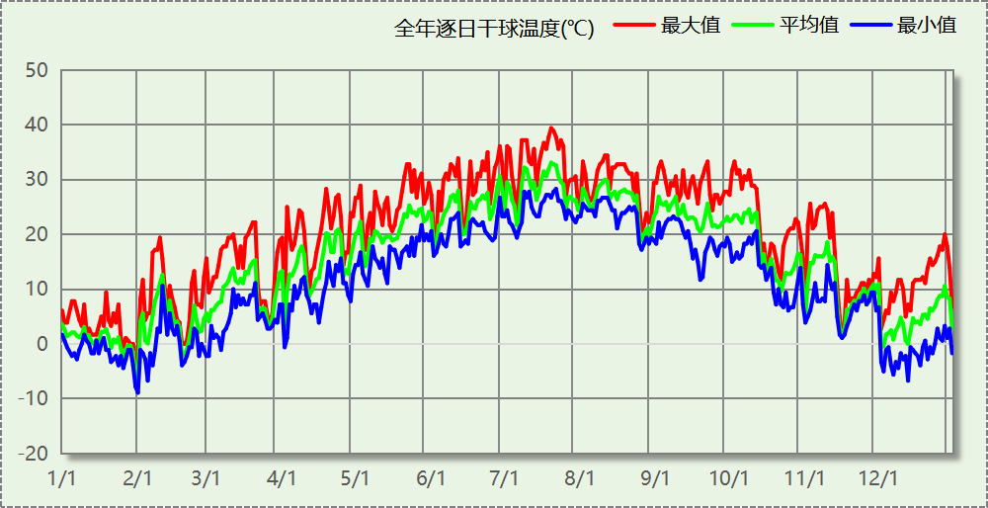

逐月辐照量表
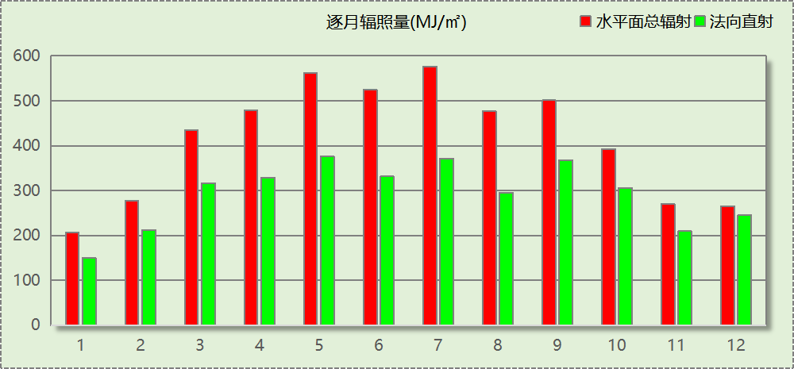

峰值工况
气象数据 | 时刻 | 干球温度(℃) | 湿球温度(℃) | 含湿量(g/kg) | 焓值(kj/kg)
最热 | 07月19日15时 | 39.4 | 27.8 | 19.6 | 90.1
最冷 | 01月31日02时 | -8.9 | -9.4 | 1.3 | -5.7

围护结构

工程材料

普通材料
材料名称 | 导热系数  λ | 蓄热系数  S | 密度  ρ | 比热容  Cp | 蒸汽渗透  系数u | 数据来源
材料名称 | W/(m.K) | W/(㎡.K) | kg/m³ | J/(kg.K) | g/(m.h.kPa) | 数据来源
加气混凝土砌块（B07级） | 0.220 | 3.429 | 700.0 | 1050.0 | 0.0988 | 黑龙江居住建筑节能设计标准 DB23-T120－2001
混合砂浆 | 0.870 | 10.750 | 1700.0 | 1074.4 | 0.0975 | 民用建筑热工设计规范 GB50176-2016
钢筋混凝土 | 1.740 | 17.200 | 2500.0 | 920.0 | 0.0158 | 民用建筑热工设计规范 GB50176-2016
挤塑聚苯板(ρ=25-32) | 0.030 | 0.320 | 28.5 | 1647.0 | 0.0162 | 民用建筑热工设计规范 GB50176-2016
岩棉 | 0.040 | 0.565 | 80.0 | 1220.0 | 0.4880 | JGJ/T473-2019
c20细石混凝土(ρ=2300) | 1.510 | 15.243 | 2300.0 | 920.0 | 0.0173 | 民用建筑热工设计规范 GB50176-2016
石灰水泥砂浆（混合砂浆） | 0.870 | 10.750 | 1700.0 | 1050.0 | 0.0975 | 民用建筑热工设计规范 GB50176-2016
厚石墨聚苯板 | 0.033 | 0.360 | 2000.0 | 1300.0 | 0.0160 | 民用建筑热工设计规范 GB50176-2016
水性涂料 | 0.050 | 0.800 | 1200.0 | 2000.0 | 0.0150 | 民用建筑热工设计规范 GB50176-2016
矿棉、岩棉、玻璃棉板(ρ＜80) | 0.050 | 0.590 | 80.0 | 1220.0 | 0.4880 | SJG 45-2018
苯土页岩陶板 | 0.520 | 8.160 | 1800.0 | 1000.0 | 0.0855 | 民用建筑热工设计规范 GB50176-2016

其他材料
材料名称 | 厚度 | 热阻R | 太阳辐射吸收系数 | 备注
材料名称 | mm | (㎡K)/W | 太阳辐射吸收系数 | 备注
反光隔热涂料 | 1.0 | 0.000 | 0.75

屋顶

屋顶构造一
材料名称  （由上到下） | 厚度δ | 导热系数λ | 蓄热系数S | 修正  系数 | 热阻R | 热惰性  指标
材料名称  （由上到下） | (mm) | W/(m.K) | W/(㎡.K) | α | (㎡K)/W | D=R*S
反光隔热涂料 | － | － | － | － | － | －
钢筋混凝土 | 50 | 1.740 | 17.200 | 1.00 | 0.029 | 0.494
石灰水泥砂浆（混合砂浆） | 25 | 0.870 | 10.750 | 1.00 | 0.029 | 0.309
挤塑聚苯板(ρ=25-32) | 150 | 0.030 | 0.320 | 1.10 | 4.545 | 1.600
石灰水泥砂浆（混合砂浆） | 25 | 0.870 | 10.750 | 1.00 | 0.029 | 0.309
各层之和∑ | 250 | － | － | － | 4.652 | 2.912
外表面太阳辐射吸收系数 | 0.75[取自面材]
传热系数K=1/(0.16+∑R) | 0.21

天窗类型
本工程无此项围护结构

外墙

填充墙构造一
材料名称  （由外到内） | 厚度δ | 导热系数λ | 蓄热系数S | 修正  系数 | 热阻R | 热惰性  指标
材料名称  （由外到内） | (mm) | W/(m.K) | W/(㎡.K) | α | (㎡K)/W | D=R*S
苯土页岩陶板 | 15 | 0.520 | 8.160 | 1.00 | 0.029 | 0.235
加气混凝土砌块（B07级） | 120 | 0.220 | 3.429 | 1.00 | 0.545 | 1.870
石灰水泥砂浆（混合砂浆） | 50 | 0.870 | 10.750 | 1.00 | 0.057 | 0.618
挤塑聚苯板(ρ=25-32) | 150 | 0.030 | 0.320 | 1.10 | 4.545 | 1.600
厚石墨聚苯板 | 50 | 0.033 | 0.360 | 1.00 | 1.515 | 0.545
水性涂料 | 15 | 0.050 | 0.800 | 1.00 | 0.300 | 0.240
各层之和∑ | 400 | － | － | － | 6.992 | 5.109
外表面太阳辐射吸收系数 | 0.50[默认]
传热系数K=1/(0.16+∑R) | 0.14

外窗热工

外窗构造
序号 | 构造名称 | 构造  编号 | 传热系数 | 窗遮阳  系数 | 可见光透射比
1 | 断桥铝框(框洞比0.2)--6中透光Low-E+12氩气+6透明玻璃 | 18 | 1.92 | 0.40 | 0.620
1 | 断桥铝框(框洞比0.2)--6中透光Low-E+12氩气+6透明玻璃 | 窗编号
1 | 断桥铝框(框洞比0.2)--6中透光Low-E+12氩气+6透明玻璃 | C-1，C-1[1030]，C1230[1030]，C2010，C2018，DC-1，HC1230，M-1，C-2，C1218，C1220，C1818，C2012，C2015，C2113，C2118，C2718，C3018，C3030，C1024，C1230，C1813，C-4，C-5，C1814，C3015
1 | 来源：河南省工程建设标准设计 DBJT19-07-2012(12YJ4-1)

外遮阳类型

固定百叶外遮阳
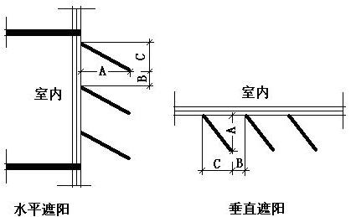
序号 | 编号 | 挑出  A (m) | 百叶间距  B+C (m) | 下垂  C (m)
1 | 固定百叶外遮阳0 | 0.200 | 0.600 | 0.100

总体热工性能
朝向 | 面积 | 传热系数 | 夏季综合  太阳得热系数 | 冬季综合  太阳得热系数 | 窗墙比 | 标准要求 | 结论
南向 | 72.93 | 1.92 | 0.28 | 0.28 | 0.19 | K≤2.20, 夏季SHGC≤0.15, 冬季SHGC≥0.40 | 无需判断
北向 | 83.58 | 1.92 | 0.35 | 0.35 | 0.19 | K≤2.20, 夏季SHGC≤0.15, 冬季SHGC≥0.40 | 无需判断
东向 | 127.64 | 1.92 | 0.29 | 0.29 | 0.26 | K≤2.20, 夏季SHGC≤0.15, 冬季SHGC≥0.40 | 无需判断
西向 | 116.19 | 1.92 | 0.26 | 0.26 | 0.24 | K≤2.20, 夏季SHGC≤0.15, 冬季SHGC≥0.40 | 无需判断
综合平均 | 400.34 | 1.92 | 0.29 | 0.29 | 0.22
标准依据 | 《近零能耗建筑技术标准》(GB/T51350-2019)第6.1.5条
标准要求 | K和SHGC值可按表6.1.5-2选取
结论 | 无需判断
备注：
本表出现的“无需判断”结论表示标准要求值是推荐值。
本表所统计的外窗包含凸窗。

外窗气密性
最不利气密性等级 | 8级（门窗编号：C-1）
标准依据 | 《近零能耗建筑技术标准》第6.1.4条，分级与检测方法《建筑幕墙、门窗通用技术条件》(GB/T31433-2015)
标准要求 | 外窗及外门户门气密性不宜低于《建筑幕墙、门窗通用技术条件》(GB/T31433-2015)的8级
结论 | 适宜

外门气密性
最不利气密性等级 | 8级（门窗编号：M2019）
标准依据 | 《近零能耗建筑技术标准》第6.1.4条，分级与检测方法《建筑幕墙、门窗通用技术条件》(GB/T31433-2015)
标准要求 | 外窗及外门户门气密性不宜低于《建筑幕墙、门窗通用技术条件》(GB/T31433-2015)的6级
结论 | 适宜

户门气密性
最不利气密性等级 | －
标准依据 | 《近零能耗建筑技术标准》第6.1.4条，分级与检测方法《建筑幕墙、门窗通用技术条件》(GB/T31433-2015)
标准要求 | 外窗及外门户门气密性不宜低于《建筑幕墙、门窗通用技术条件》(GB/T31433-2015)的6级
结论 | －

规定项检查
序号 | 检查项 | 结论
1 | 屋顶 | 无需判断
2 | 天窗类型 | 无屋顶透光部分
3 | 外墙 | 无需判断
4 | 外窗热工 | 无需判断
5 | 外窗气密性 | 适宜
6 | 外门气密性 | 适宜
7 | 户门气密性 | 适宜
备注：本表出现的“无需判断”表示该项的标准要求值是推荐值。

围护结构概况

 |  | 设计建筑 |  |  | 基准建筑
屋顶传热系数K  和热惰性指标 D |  | 0.21  2.91 |  |  | 0.50  1.92
外墙传热系数K  和热惰性指标 D |  | 0.14  5.11 |  |  | 0.80  3.19
挑空(或架空)楼板传热系数K  和热惰性指标 D |  | －  － |  |  | －  －
天窗传热系数K  和太阳得热系数 SHGC |  | －  － |  |  | －  －
外窗（包括透明幕墙） | 朝向 | 窗墙比 | 传热  系数 | 太阳得热系数 | 窗墙比 | 传热  系数 | 太阳得热系数
外窗（包括透明幕墙） | 南向 | 0.19 | 1.92 | 0.28 | 0.31 | 2.60 | －－
外窗（包括透明幕墙） | 北向 | 0.19 | 1.92 | 0.35 | 0.31 | 2.60 | －－
外窗（包括透明幕墙） | 东向 | 0.26 | 1.92 | 0.29 | 0.31 | 2.60 | 0.40
外窗（包括透明幕墙） | 西向 | 0.24 | 1.92 | 0.26 | 0.31 | 2.60 | 0.40
备注：
1. 传热系数的单位W/(m2.k)，其他参数无量纲.
2. 屋顶和外墙的传热系数K和热情性指标D指平均值.
3. 设计建筑：“—”代表本工程无对应项.
4. 参照建筑：“— —”代表参照建筑不要求，取值同设计建筑.

设计建筑

房间类型

房间参数表
房间类型 | 空调  温度℃ | 供暖  温度℃ | 新风量 | 渗透风  换气次数 | 人员密度 | 照明功率 | 插座设备  功率
会议室 | 26 | 20 | 30(m³/h.人) | 0(次/h) | 3.33(㎡/人) | 8(W/㎡) | 5(W/㎡)
健身房 | 26 | 20 | 30(m³/h.人) | 0(次/h) | 10(㎡/人) | 8(W/㎡) | 13(W/㎡)
卫生间 | 26 | 20 | 30(m³/h.人) | 0(次/h) | 10(㎡/人) | 4(W/㎡) | 15(W/㎡)
大厅 | 26 | 20 | 30(m³/h.人) | 0(次/h) | 20(㎡/人) | 5(W/㎡) | 0(W/㎡)
密集办公室 | 26 | 20 | 30(m³/h.人) | 0(次/h) | 4(㎡/人) | 6(W/㎡) | 20(W/㎡)
展示区 | 26 | 20 | 30(m³/h.人) | 0(次/h) | 20(㎡/人) | 15(W/㎡) | 0(W/㎡)
库房 | － | － | 30(m³/h.人) | 0(次/h) | 10(㎡/人) | 2(W/㎡) | 15(W/㎡)
报告厅 | 26 | 20 | 30(m³/h.人) | 0(次/h) | 4(㎡/人) | 7(W/㎡) | 20(W/㎡)
普通办公室 | 26 | 20 | 30(m³/h.人) | 0(次/h) | 10(㎡/人) | 6(W/㎡) | 13(W/㎡)
档案室 | 26 | 20 | 30(m³/h.人) | 0(次/h) | 10(㎡/人) | 4(W/㎡) | 13(W/㎡)
楼梯间 | － | － | 30(m³/h.人) | 0(次/h) | 10(㎡/人) | 2(W/㎡) | 15(W/㎡)
走廊 | 26 | 20 | 30(m³/h.人) | 0(次/h) | 20(㎡/人) | 2(W/㎡) | 0(W/㎡)
阅览室 | 26 | 20 | 30(m³/h.人) | 0(次/h) | 10(㎡/人) | 5(W/㎡) | 13(W/㎡)
餐厅 | 26 | 20 | 30(m³/h.人) | 0(次/h) | 10(㎡/人) | 12(W/㎡) | 13(W/㎡)
高档办公室 | 26 | 20 | 30(m³/h.人) | 0(次/h) | 10(㎡/人) | 6(W/㎡) | 13(W/㎡)

作息时间表
详见附录

系统类型

系统分区
多联机系统编号 | 系列 | 型号 | 台数 | 性能参数
空调[大金] | VRV X10 | RUXYQ8CA(N) | 3 | 制冷量(KW):67  制热量(KW):75  制冷能效比:4.86  制热能效比:5.25  APF:6.25

系统编号 | 系统类型 | 面积(㎡) | 包含的房间
空调[大金] | 多联机空调(热泵) | 1772.26 | 所有房间

热回收参数
系统编号 | 热回收 | 供冷 |  | 供暖
系统编号 | 热回收 | 回收效率(%) | 启动温(焓)差 | 回收效率(%) | 启动温(焓)差
空调 | 全热回收 | 80 | 10kJ/kg | 50 | 6(kJ/kg)

制冷系统

多联机/单元式空调能耗
系统编号 | 制冷SEER | 耗冷量(kWh) | 耗电量(kWh)
空调[大金] | － | 40742 | 5838
注：其中大金多联机根据逐时室外温度计算逐时能效比，进而计算耗电量。

供暖系统

多联机/单元式热泵能耗
系统编号 | 制热HSPF | 耗热量(kWh) | 耗电量(kWh)
空调[大金] | － | 32756 | 6734
注：其中大金多联机根据逐时室外温度计算逐时能效比，进而计算耗电量。

空调风机

独立新排风
系统编号 | 新风量  (m³/h) | 单位风量耗功率  W/(m³/h) | 风机功率(W) | 运行时长(h) | 新风电耗(kWh)
空调 | 6903 | 0.15 | 1035 | 2004 | 2075
合计 |  |  |  |  | 2075

系统编号 | 排风量  (m³/h) | 排风比 | 单位风量耗功率W/(m³/h) | 风机功率(W) | 运行时长(h) | 排风电耗  (kWh)
空调 | 6213 | 0.9 | 0.15 | 932 | 2004 | 1868
合计 |  |  |  |  |  | 1868

照明
房间类型 | 单位面积电耗  (kWh/㎡) | 房间数量 | 房间合计面积  (㎡) | 合计电耗  (kWh)
办公-会议室 | 18.04 | 8 | 255 | 4594
办公-健身房 | 24.00 | 2 | 199 | 4769
办公-卫生间 | 9.45 | 8 | 210 | 1987
办公-大厅 | 15.00 | 4 | 397 | 5959
办公-密集办公室 | 18.00 | 1 | 32 | 582
办公-展示区 | 45.00 | 1 | 132 | 5948
办公-库房 | 4.73 | 1 | 29 | 136
办公-报告厅 | 21.00 | 1 | 132 | 2776
办公-普通办公室 | 18.00 | 2 | 69 | 1237
办公-档案室 | 12.00 | 1 | 32 | 388
办公-楼梯间 | 4.73 | 8 | 207 | 976
办公-走廊 | 6.00 | 4 | 248 | 1491
办公-阅览室 | 15.00 | 1 | 114 | 1706
办公-餐厅 | 36.00 | 1 | 84 | 3025
办公-高档办公室 | 18.00 | 1 | 28 | 510
总计 |  |  |  | 36085

生活热水

热水需求
分区 | 用水定额  (L/人·d) | 热水温差(℃) | 用水人数 | 年使用天数 | 所需热量  (kWh/a)
办公 | 10 | 45 | 12 | 270 | 1667
卫生间 | 10 | 45 | 5 | 365 | 939
总计 |  |  |  |  | 2606

太阳能集热
太阳能板  分组名称 | 集热器面积(㎡) | 日均辐照量(kj/(㎡·d) | 年利用  天数 | 年均集  热效率(%) | 热量  损失率(%) | 太阳能供热(kWh/a)
1 | 0 | 14558 | 365 | 40 | 25 | 0
总计 |  |  |  |  |  | 0

热水设备
热水设备 | 供热比例 | 供热量(kWh/a) | 能源 | 效率(%) | 耗电量(kWh/a)
电加热 | 1 | 2606 | 电 | 90 | 2895.37
备注
注：
1.设计建筑热水设备承担的热水全年累计负荷=需求热量－太阳能供热量。
2.使用天然气锅炉时，按照《建筑节能与可再生能源利用通用规范》GB55015-2021中有关数据折算标煤和折电。

光伏发电
月 | 发电量(kWh)
1 | 3220
2 | 3850
3 | 4640
4 | 5980
5 | 6090
6 | 5790
7 | 6360
8 | 5910
9 | 5690
10 | 5110
11 | 4140
12 | 3260
总计 | 60040

负荷分项统计
分类 | 围护传热 | 室内得热 | 窗日射 | 不利  新风/渗透 | 有利  新风/渗透 | 热回收 | 合计
供暖(kWh/㎡) | -16.62 | 6.94 | 2.31 | -12.93 | — | 5.81 | -14.48
供冷(kWh/㎡) | 3.82 | 7.25 | 2.64 | 14.10 | -0.01 | -9.80 | 18.01
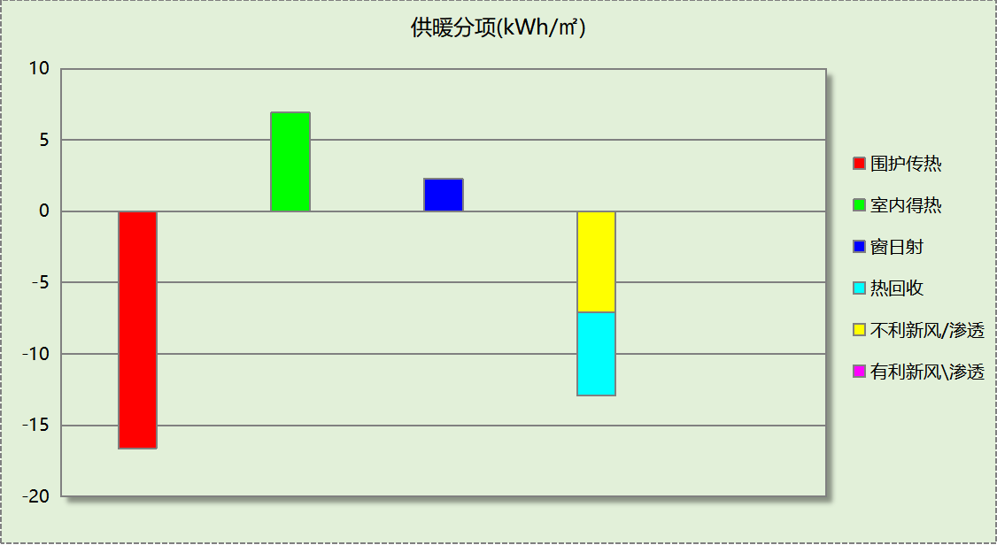
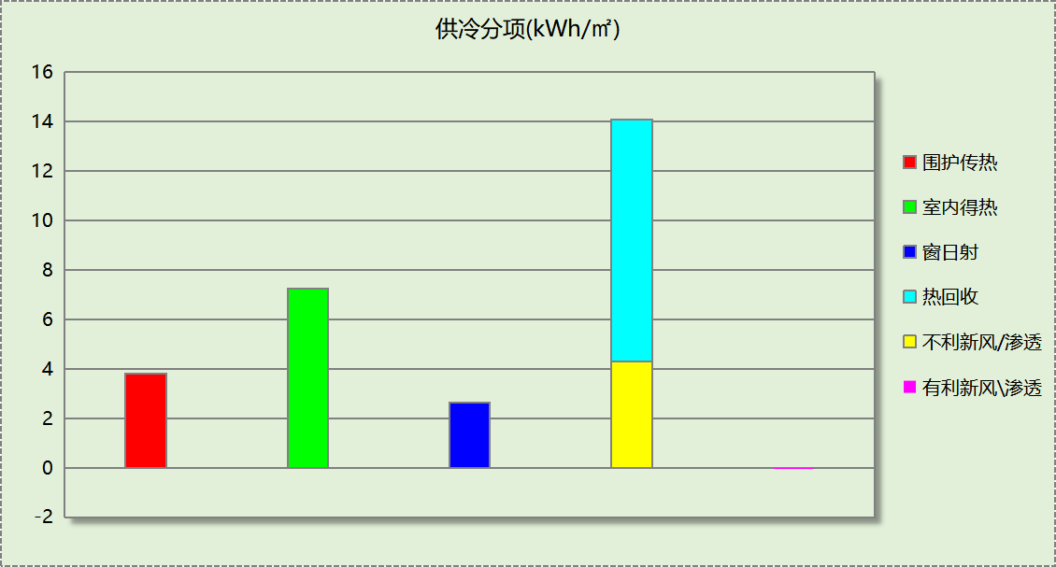

逐月负荷表
月份 | 供暖(kWh) | 供冷(kWh) | 热负荷  峰值(kW) | 热负荷  峰值时刻 | 冷负荷  峰值(kW) | 冷负荷  峰值时刻
1月 | 13280 | 0 | 148.898 | 1月2日9时 | 0.000 | --
2月 | 8805 | 0 | 135.985 | 2月4日9时 | 0.000 | --
3月 | 2368 | 0 | 96.730 | 3月4日9时 | 0.000 | --
4月 | 0 | 0 | 0.000 | -- | 0.000 | --
5月 | 0 | 0 | 0.000 | -- | 0.000 | --
6月 | 0 | 6527 | 0.000 | -- | 66.358 | 6月28日17时
7月 | 0 | 15513 | 0.000 | -- | 121.246 | 7月22日9时
8月 | 0 | 14120 | 0.000 | -- | 102.205 | 8月12日9时
9月 | 0 | 4582 | 0.000 | -- | 78.733 | 9月2日9时
10月 | 0 | 0 | 0.000 | -- | 0.000 | --
11月 | 2072 | 0 | 71.942 | 11月18日9时 | 0.000 | --
12月 | 6231 | 0 | 93.135 | 12月16日9时 | 0.000 | --
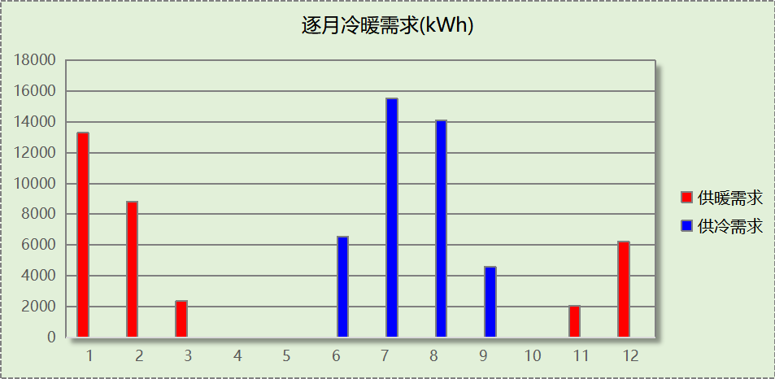
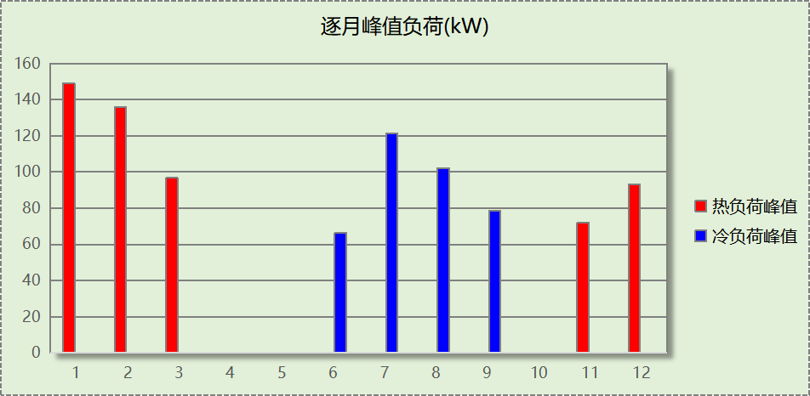

基准建筑

房间类型

房间参数表
房间类型 | 空调  温度℃ | 供暖  温度℃ | 新风量 | 渗透风  换气次数 | 人员密度 | 照明功率 | 插座设备  功率
会议室 | 26 | 20 | 30(m³/h.人) | 0(次/h) | 3.33(㎡/人) | 9(W/㎡) | 5(W/㎡)
健身房 | 26 | 20 | 30(m³/h.人) | 0(次/h) | 10(㎡/人) | 9(W/㎡) | 13(W/㎡)
卫生间 | 26 | 20 | 30(m³/h.人) | 0(次/h) | 10(㎡/人) | 8(W/㎡) | 15(W/㎡)
大厅 | 26 | 20 | 30(m³/h.人) | 0(次/h) | 20(㎡/人) | 5(W/㎡) | 0(W/㎡)
密集办公室 | 26 | 20 | 30(m³/h.人) | 0(次/h) | 4(㎡/人) | 15(W/㎡) | 20(W/㎡)
展示区 | 26 | 20 | 30(m³/h.人) | 0(次/h) | 20(㎡/人) | 5(W/㎡) | 0(W/㎡)
库房 | － | － | 30(m³/h.人) | 0(次/h) | 10(㎡/人) | 8(W/㎡) | 15(W/㎡)
报告厅 | 26 | 20 | 30(m³/h.人) | 0(次/h) | 4(㎡/人) | 15(W/㎡) | 20(W/㎡)
普通办公室 | 26 | 20 | 30(m³/h.人) | 0(次/h) | 10(㎡/人) | 9(W/㎡) | 13(W/㎡)
档案室 | 26 | 20 | 30(m³/h.人) | 0(次/h) | 10(㎡/人) | 9(W/㎡) | 13(W/㎡)
楼梯间 | － | － | 30(m³/h.人) | 0(次/h) | 10(㎡/人) | 8(W/㎡) | 15(W/㎡)
走廊 | 26 | 20 | 30(m³/h.人) | 0(次/h) | 20(㎡/人) | 5(W/㎡) | 0(W/㎡)
阅览室 | 26 | 20 | 30(m³/h.人) | 0(次/h) | 10(㎡/人) | 9(W/㎡) | 13(W/㎡)
餐厅 | 26 | 20 | 30(m³/h.人) | 0(次/h) | 10(㎡/人) | 9(W/㎡) | 13(W/㎡)
高档办公室 | 26 | 20 | 30(m³/h.人) | 0(次/h) | 10(㎡/人) | 9(W/㎡) | 13(W/㎡)

作息时间表
同设计建筑

系统类型
说明：
基准建筑的供暖空调系统形式，根据《近零能耗建筑技术标准》GB51350-2019表A.1.4-2规定选取，各系统的分区和运行时间与设计建筑一致。

系统编号 | 系统类型 | 面积(㎡) | 包含的房间
空调 | 中央空调-双管制风机盘管 | 同设计建筑 | 同设计建筑

制冷系统
说明：
基准建筑的冷源类型，软件根据《近零能耗建筑技术标准》GB51350-2019表A.1.4-2的规定选取。
基准建筑按规定为集中冷源时，各系统内冷源的台数与设计建筑对应系统的设置有关：
（1）若设计建筑对应系统采用集中冷源，则基准建筑的冷源台数保持一致，各台机组的额定制冷量根据基准建筑对应系统进行选型模拟后的最大冷负荷确定。
（2）若设计建筑的供暖空调形式为非集中式（单元式空调、多联机等），则基准建筑的对应系统根据选型模拟后的结果，自动建立1台机组。
基准建筑机组的性能（COP/IPLV）根据《公共建筑节能设计标准》GB50189-2015规定设置，默认按全部同时开启，机组负荷平均分配运行计算。
基准建筑遵循一机一泵一塔原则，水泵根据冷机容量和《公共建筑节能设计标准》GB50189-2005和《建筑能效标识技术标准》JGJ/T288-2012规定的耗电输冷比计算额定功率，运行为定流量。冷却塔额定功率根据《民用建筑绿色性能计算标准》JGJ449规定的170kw冷量/kw电量计算，不考虑变速运行。

默认冷源

供应的系统
系统编号 | NACAcSys, 空调

冷水机组
名称 | 类型 | 额定  耗电量(kW) | 额定  制冷量(kW) | 额定性  能系数  (COP) | 台数 | 全年  供冷量(kWh) | 综合部分  负荷性能系数(IPLV) | 电耗  (kWh)
机组1 | 水冷-螺杆式冷水机组 | 40.35 | 193.67 | 4.80 | 1 | 90034 | 5.55 | 16222
合计 |  |  |  |  |  |  |  | 16222

冷却水泵
机组名称 | 冷水机组  制冷量(kW) | 机组性能  系数(COP) | 冷凝负荷(kW) | 输送能效比 | 运行时长  (h) | 水泵电耗  (kWh)
机组1 | 193.67 | 4.80 | 234.01 | 0.0214 | 840 | 4207
合计 | 193.67 |  | 234.01 |  |  | 4207

冷冻水泵
机组名称 | 机组制冷量(kW) | 输送能效比 | 运行时长(h) | 水泵电耗(kWh)
机组1 | 193.67 | 0.0241 | 840 | 3921
合计 | 193.67 |  |  | 3921

冷却塔
类型 | 机组制冷量(kW) | 冷却塔风机单位  电耗制冷量(kW/kW) | 冷却塔风机  功率(kW) | 运行时长(h) | 冷却塔电耗  (kWh)
冷却塔 | 193.67 | 170 | 1.14 | 840 | 957

供暖系统
说明：
基准建筑的热源，软件根据《近零能耗建筑技术标准》GB51350-2019表A.1.4-2的规定选取。
各台锅炉/热泵的额定制热量根据该系统下基准建筑进行选型模拟后的热负荷确定。如该系统设计建筑为分散式系统，则基准建筑根据该系统选型模拟后的结果自动建立1台机组。
基准建筑锅炉/热泵的性能（COP/效率）根据《公共建筑节能设计标准》GB50189-2015规定设置，默认按全部同时开启，机组负荷平均分配运行计算。
基准建筑遵循一机一泵原则，水泵根据热源容量和《公共建筑节能设计标准》GB50189-2005给出的固定耗电输热比限值计算额定功率，运行为定频运行。

默认热源

供应的系统
系统编号 | NACAcSys, 空调

热水锅炉能耗
燃料类型 | 容量  (MW) | 台数 | 累计热负荷  (kWh) | 锅炉  热效率 | 外网热  输送效率 | 天然气热值(kWh/m3) | 天然气消耗(m3)
燃气 | 0.28 | 1 | 79475 | 0.88 | 0.92 | 9.87 | 9945.91

热水循环水泵能耗
锅炉制热量(kW) | 输送能效比 | 运行时长(h) | 供暖水泵电耗(kWh)
279 | 0.00433 | 830 | 1004

空调风机
说明：
基准建筑的空调风机额定功率基于模拟出来的负荷、常规送风温差和机电设备效率等进行选型计算， 即功率W=风量V×单位风量耗功率Ws， Ws=全压P/（3600×η_{F}×η_{CD}）。具体参数的主要参照依据为《深圳市超低能耗建筑技术导则》第A.2.4.6条和《民用建筑绿色性能计算标准》JGJ/T449-2018 第5.3.7条。
独立新（排）风系统：默认为机组+风道的系统，新风量V按照各房间类型指标新风指标确定，与设计建筑一致，风道部分Ws取《公共建筑节能设计标准》GB50189-2015限值；机组部分Ws根据P为400pa、风机效率 η_{F} 取 0.77、电机及传动效率 η_{CD} 取 0.855计算。
风机盘管系统：送风量V基于 8℃温差由软件计算确定；盘管末端风机全压取 300pa，风机盘管风机效率 η_{F} 取 0.78，电机及传动效率 η_{CD} 取 0.85。
全空气系统：默认为空调箱+风道+排风机的系统，送风量V基于 10℃温差由软件计算确定；风道部分Ws取《公共建筑节能设计标准》GB50189-2015限值；空调箱和排风机部分Ws根据P为 400pa、风机效率 η_{F} 取 0.77、电机及传动效率 η_{CD} 取 0.855计算。
基准建筑的风机均为定流量运行，不考虑同时使用系数。

独立新排风
系统编号 | 新风量  (m³/h) | 单位风量耗功率  W/(m³/h) | 风机功率(W) | 运行时长(h) | 新风电耗(kWh)
空调 | 6903 | 0.41 | 2830 | 2004 | 5672
合计 |  |  |  |  | 5672

系统编号 | 排风量  (m³/h) | 排风比 | 单位风量耗功率W/(m³/h) | 风机功率(W) | 运行时长(h) | 排风电耗  (kWh)
空调 | 6213 | 0.9 | 0.17 | 1056 | 2004 | 2117
合计 |  |  |  |  |  | 2117

风机盘管
系统编号 | 总功率(W) | 同时使用系数 | 运行时长(h) | 风机盘管电耗(kWh)
空调 | 11559 | 1 | 1670 | 19303
合计 |  |  |  | 19303

照明
房间类型 | 单位面积电耗  (kWh/㎡) | 房间数量 | 房间合计面积  (㎡) | 合计电耗  (kWh)
办公-会议室 | 20.30 | 8 | 255 | 5168
办公-健身房 | 27.00 | 2 | 199 | 5366
办公-卫生间 | 18.90 | 8 | 210 | 3974
办公-大厅 | 15.00 | 4 | 397 | 5959
办公-密集办公室 | 45.00 | 1 | 32 | 1454
办公-展示区 | 15.00 | 1 | 132 | 1983
办公-库房 | 18.90 | 1 | 29 | 546
办公-报告厅 | 45.00 | 1 | 132 | 5948
办公-普通办公室 | 27.00 | 2 | 69 | 1855
办公-档案室 | 27.00 | 1 | 32 | 873
办公-楼梯间 | 18.90 | 8 | 207 | 3904
办公-走廊 | 15.00 | 4 | 248 | 3727
办公-阅览室 | 27.00 | 1 | 114 | 3072
办公-餐厅 | 27.00 | 1 | 84 | 2269
办公-高档办公室 | 27.00 | 1 | 28 | 765
总计 |  |  |  | 46862

生活热水

热水需求
分区 | 用水定额  (L/人·d) | 热水温差(℃) | 用水人数 | 年使用天数 | 所需热量  (kWh/a)
办公 | 10 | 45 | 12 | 270 | 1667
卫生间 | 10 | 45 | 5 | 365 | 939
总计 |  |  |  |  | 2606

热水设备
热水设备 | 供热比例 | 供热量(kWh/a) | 能源 | 效率(%) | 耗气量(m3/a)
锅炉 | 1 | 2606 | 天然气 | 90 | 293.35
备注
注：
1.按照《近零能耗建筑技术标准》GB51350附录A.1.4，基准建筑生活热水热源为燃气锅炉，锅炉效率等有关参数按照《公共建筑节能设计标准》GB50189计算。

建筑负荷
说明：
根据《近零能耗建筑技术标准》GB51350-2019附录A.1.4规定，基准建筑模型按设计建筑朝向建立后，依次旋转90°、180°、270°，将上述4个朝向的模型全年负荷计算结果平均值作为基准建筑负荷。
基准建筑 | 年耗冷量(kWh/㎡) | 年耗热量(kWh/㎡)
旋转0度 | 40.27 | 35.43
旋转90度 | 39.47 | 34.79
旋转180度 | 40.33 | 35.34
旋转270度 | 39.09 | 34.94
平均 | 39.79 | 35.12

负荷分项统计
分类 | 围护传热 | 室内得热 | 窗日射 | 不利  新风/渗透 | 有利  新风/渗透 | 热回收 | 合计
供暖(kWh/㎡) | -34.07 | 8.29 | 3.80 | -13.14 | — | 0.00 | -35.12
供冷(kWh/㎡) | 8.20 | 10.48 | 5.41 | 15.84 | -0.13 | 0.00 | 39.79
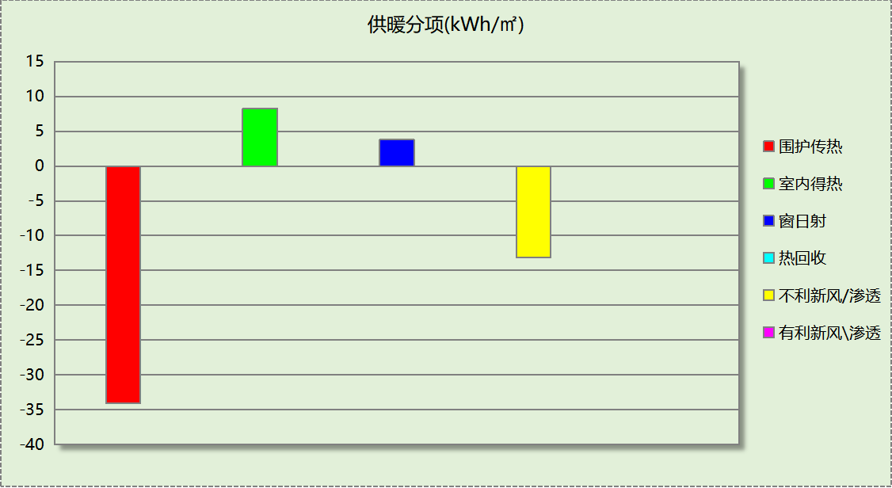
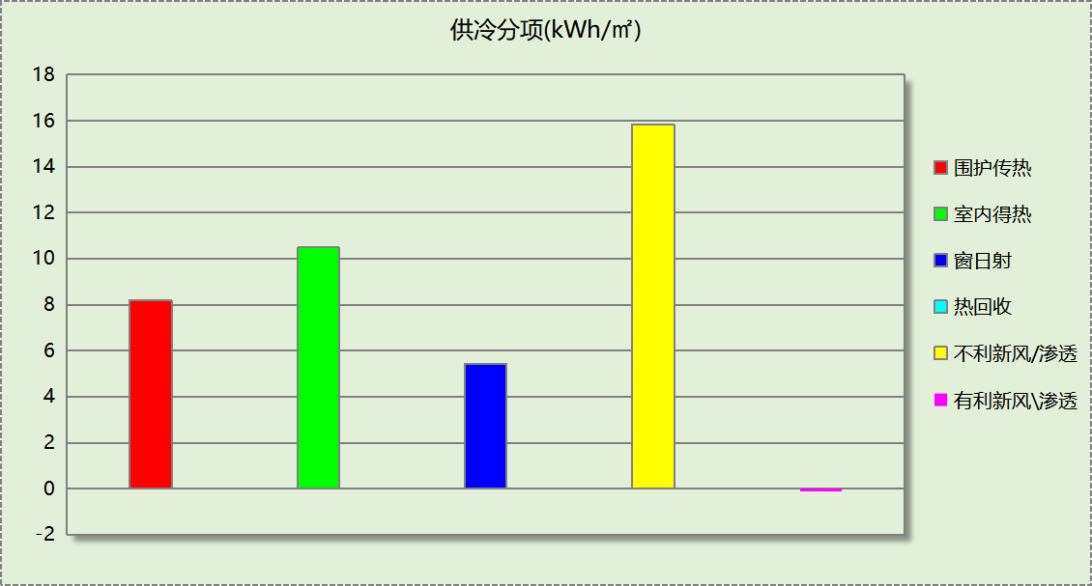

逐月负荷表
月份 | 供暖(kWh) | 供冷(kWh) | 热负荷  峰值(kW) | 热负荷  峰值时刻 | 冷负荷  峰值(kW) | 冷负荷  峰值时刻
1月 | 29941 | 0 | 284.769 | 1月2日9时 | 0.000 | --
2月 | 19244 | 0 | 259.893 | 2月4日9时 | 0.000 | --
3月 | 5254 | 0 | 178.139 | 3月4日9时 | 0.000 | --
4月 | 0 | 0 | 0.000 | -- | 0.000 | --
5月 | 0 | 0 | 0.000 | -- | 0.000 | --
6月 | 0 | 15536 | 0.000 | -- | 145.801 | 6月28日17时
7月 | 0 | 32732 | 0.000 | -- | 230.928 | 7月22日9时
8月 | 0 | 26002 | 0.000 | -- | 173.927 | 8月12日9时
9月 | 0 | 15764 | 0.000 | -- | 117.778 | 9月4日16时
10月 | 0 | 0 | 0.000 | -- | 0.000 | --
11月 | 6671 | 0 | 171.723 | 11月18日9时 | 0.000 | --
12月 | 18365 | 0 | 209.094 | 12月16日9时 | 0.000 | --
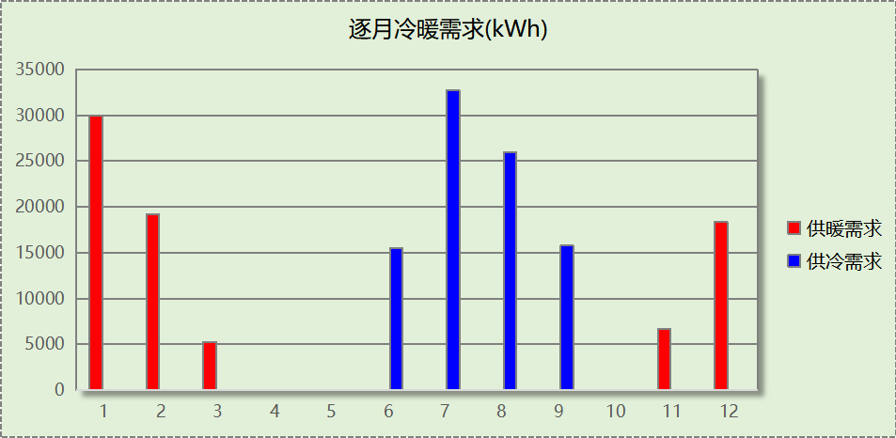
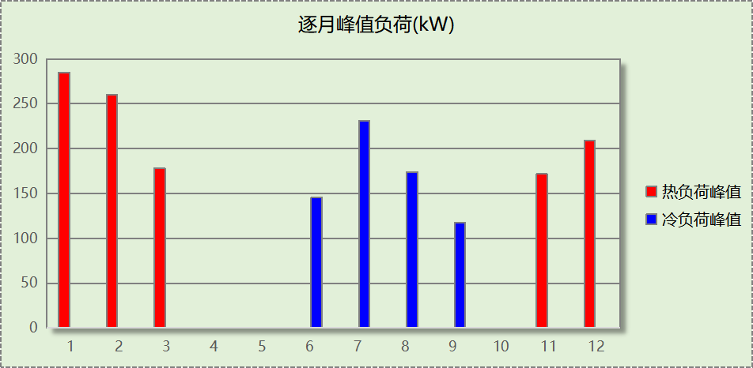

能效结果

建筑能耗
设计建筑
用能分类 |  |  | 能耗值 | 一次能源(kWh/㎡)
电力(kWh/㎡) | 供  冷 | 中央冷源 | 0.00 | 0.00
电力(kWh/㎡) | 供  冷 | 冷却水泵 | 0.00 | 0.00
电力(kWh/㎡) | 供  冷 | 冷冻水泵 | 0.00 | 0.00
电力(kWh/㎡) | 供  冷 | 冷却塔 | 0.00 | 0.00
电力(kWh/㎡) | 供  冷 | 多联机/单元式空调 | 2.58 | 6.71
电力(kWh/㎡) | 供  暖 | 中央热源 | 0.00 | 0.00
电力(kWh/㎡) | 供  暖 | 供暖水泵 | 0.00 | 0.00
电力(kWh/㎡) | 供  暖 | 多联机/单元式热泵/壁挂炉 | 2.98 | 7.75
电力(kWh/㎡) | 供  暖 | 热源侧水泵 | 0.00 | 0.00
电力(kWh/㎡) | 空调风机 |  | 1.74 | 4.52
电力(kWh/㎡) | 照明 |  | 15.95 | 41.47
电力(kWh/㎡) | 生活热水 |  | 1.28 | 3.33
电力(kWh/㎡) | 电梯 |  | 0.00 | 0.00
标准煤(kgce/㎡) | 供暖锅炉 |  | 0.00 | 0.00
天然气(m³/㎡) | 供暖锅炉 |  | 0.00 | 0.00
天然气(m³/㎡) | 生活热水 |  | 0.00 | 0.00
天然气(m³/㎡) | 壁挂炉 |  | 0.00 | 0.00
市政热力(kWh/㎡) | 市政热力 |  | 0.00 | 0.00
可再生发电  (kWh/㎡) | 光伏发电 |  | 26.54 | 69.00
可再生发电  (kWh/㎡) | 风力发电 |  | 0.00 | 0.00
建筑本体能耗(一次能源) (kWh/㎡) |  |  | 63.76
建筑综合能耗(一次能源) (kWh/㎡) |  |  | 0.00

基准建筑
用能分类 |  |  | 能耗值 | 一次能源(kWh/㎡)
电力(kWh/㎡) | 供  冷 | 中央冷源 | 7.17 | 18.64
电力(kWh/㎡) | 供  冷 | 冷却水泵 | 1.86 | 4.84
电力(kWh/㎡) | 供  冷 | 冷冻水泵 | 1.73 | 4.50
电力(kWh/㎡) | 供  冷 | 冷却塔 | 0.42 | 1.09
电力(kWh/㎡) | 供  冷 | 多联机/单元式空调 | 0.00 | 0.00
电力(kWh/㎡) | 供  暖 | 中央热源 | 0.00 | 0.00
电力(kWh/㎡) | 供  暖 | 供暖水泵 | 0.44 | 1.14
电力(kWh/㎡) | 供  暖 | 多联机/单元式热泵 | 0.00 | 0.00
电力(kWh/㎡) | 空调风机 |  | 11.97 | 31.12
电力(kWh/㎡) | 照明 |  | 20.71 | 53.85
电力(kWh/㎡) | 生活热水 |  | 0.00 | 0.00
电力(kWh/㎡) | 电梯 |  | 0.00 | 0.00
标准煤(kgce/㎡) | 供暖锅炉 |  | 0.00 | 0.00
天然气(m³/㎡) | 供暖锅炉 |  | 4.40 | 43.43
天然气(m³/㎡) | 生活热水 |  | 0.13 | 1.28
市政热力(kWh/㎡) | 市政热力 |  | 0.00 | 0.00
建筑本体能耗(一次能源) (kWh/㎡) |  |  | 159.87
建筑综合能耗(一次能源) (kWh/㎡) |  |  | 159.87

分项 |  | 设计建筑 | 基准建筑 | 节能率(%)
供冷能耗(一次能源)  (kWh/㎡) | 中央冷源 | 0.00 | 18.64 | 100.00
供冷能耗(一次能源)  (kWh/㎡) | 冷却水泵 | 0.00 | 4.84 | 100.00
供冷能耗(一次能源)  (kWh/㎡) | 冷冻水泵 | 0.00 | 4.50 | 100.00
供冷能耗(一次能源)  (kWh/㎡) | 冷却塔 | 0.00 | 1.09 | 100.00
供冷能耗(一次能源)  (kWh/㎡) | 多联机/单元式空调 | 6.71 | 0.00 | -
供暖能耗(一次能源) (kWh/㎡) | 中央热源 | 0.00 | 43.43 | 100.00
供暖能耗(一次能源) (kWh/㎡) | 供暖水泵 | 0.00 | 1.14 | 100.00
供暖能耗(一次能源) (kWh/㎡) | 多联机/单元式热泵/壁挂炉 | 7.75 | 0.00 | -
供暖能耗(一次能源) (kWh/㎡) | 热源侧水泵 | 0.00 | 0.00 | -
空调风机(一次能源) (kWh/㎡) |  | 4.52 | 31.12 | 85.48
照明(一次能源) (kWh/㎡) |  | 41.47 | 53.85 | 22.99
生活热水(一次能源) (kWh/㎡) |  | 3.33 | 1.28 | -160.16
电梯(一次能源) (kWh/㎡) |  | 0.00 | 0.00 | -

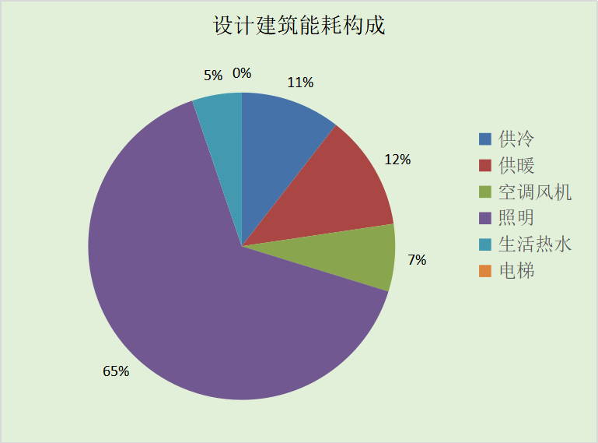
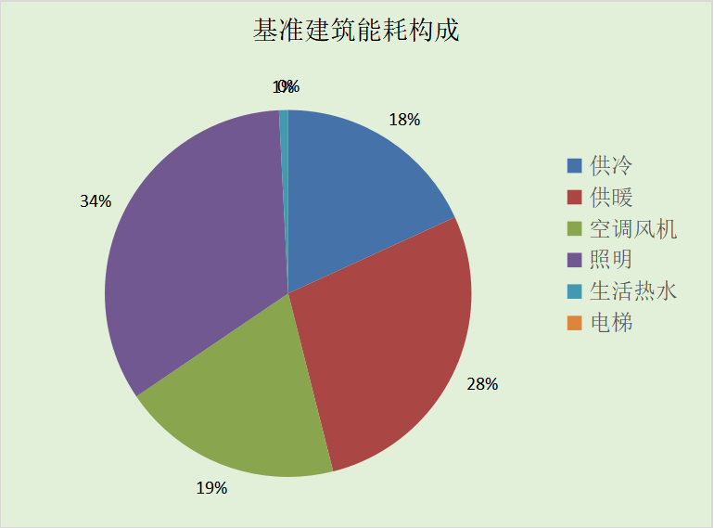
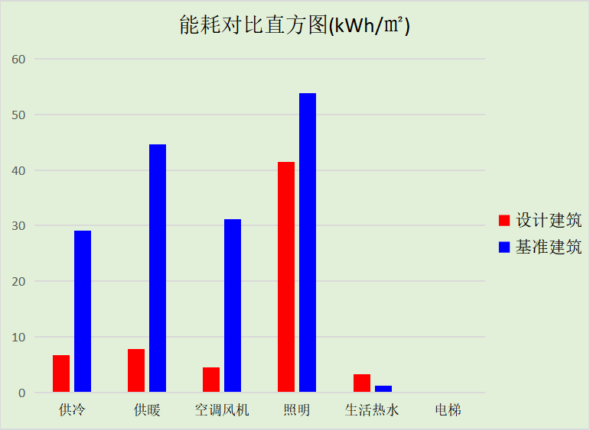

结论
 | 设计建筑 | 基准建筑
建筑本体能耗(一次能源) (kWh/㎡) | 63.76 | 159.87
建筑综合能耗(一次能源) (kWh/㎡) | 0.00 | 159.87
 | 值 | 限值
建筑本体能耗节能率(%) | 60.12 | 20.00
建筑综合能耗节能率(%) | 100.00 | 50.00
标准依据 | 《近零能耗建筑技术标准》(GB/T51350-2019)表5.0.4
标准要求 | 建筑综合节能率应≥50%; 建筑本体节能率应符合表5.0.4的要求
结论 | 满足

附录

工作日/节假日人员逐时在室率(%)

房间类型 | 1 | 2 | 3 | 4 | 5 | 6 | 7 | 8 | 9 | 10 | 11 | 12 | 13 | 14 | 15 | 16 | 17 | 18 | 19 | 20 | 21 | 22 | 23 | 24
办公-会议室 | 0 | 0 | 0 | 0 | 0 | 0 | 0 | 17 | 17 | 17 | 17 | 17 | 17 | 17 | 17 | 17 | 17 | 17 | 0 | 0 | 0 | 0 | 0 | 0
办公-会议室 | 0 | 0 | 0 | 0 | 0 | 0 | 0 | 0 | 0 | 0 | 0 | 0 | 0 | 0 | 0 | 0 | 0 | 0 | 0 | 0 | 0 | 0 | 0 | 0
办公-健身房 | 0 | 0 | 0 | 0 | 0 | 0 | 0 | 33 | 33 | 33 | 33 | 33 | 33 | 33 | 33 | 33 | 33 | 33 | 0 | 0 | 0 | 0 | 0 | 0
办公-健身房 | 0 | 0 | 0 | 0 | 0 | 0 | 0 | 0 | 0 | 0 | 0 | 0 | 0 | 0 | 0 | 0 | 0 | 0 | 0 | 0 | 0 | 0 | 0 | 0
办公-卫生间 | 0 | 0 | 0 | 0 | 0 | 0 | 10 | 50 | 95 | 95 | 95 | 80 | 80 | 95 | 95 | 95 | 95 | 30 | 30 | 0 | 0 | 0 | 0 | 0
办公-卫生间 | 0 | 0 | 0 | 0 | 0 | 0 | 0 | 0 | 0 | 0 | 0 | 0 | 0 | 0 | 0 | 0 | 0 | 0 | 0 | 0 | 0 | 0 | 0 | 0
办公-大厅 | 0 | 0 | 0 | 0 | 0 | 0 | 0 | 33 | 33 | 33 | 33 | 33 | 33 | 33 | 33 | 33 | 33 | 33 | 0 | 0 | 0 | 0 | 0 | 0
办公-大厅 | 0 | 0 | 0 | 0 | 0 | 0 | 0 | 0 | 0 | 0 | 0 | 0 | 0 | 0 | 0 | 0 | 0 | 0 | 0 | 0 | 0 | 0 | 0 | 0
办公-密集办公室 | 0 | 0 | 0 | 0 | 0 | 0 | 0 | 33 | 33 | 33 | 33 | 33 | 33 | 33 | 33 | 33 | 33 | 33 | 0 | 0 | 0 | 0 | 0 | 0
办公-密集办公室 | 0 | 0 | 0 | 0 | 0 | 0 | 0 | 0 | 0 | 0 | 0 | 0 | 0 | 0 | 0 | 0 | 0 | 0 | 0 | 0 | 0 | 0 | 0 | 0
办公-展示区 | 0 | 0 | 0 | 0 | 0 | 0 | 0 | 33 | 33 | 33 | 33 | 33 | 33 | 33 | 33 | 33 | 33 | 33 | 0 | 0 | 0 | 0 | 0 | 0
办公-展示区 | 0 | 0 | 0 | 0 | 0 | 0 | 0 | 0 | 0 | 0 | 0 | 0 | 0 | 0 | 0 | 0 | 0 | 0 | 0 | 0 | 0 | 0 | 0 | 0
办公-库房 | 0 | 0 | 0 | 0 | 0 | 0 | 10 | 50 | 95 | 95 | 95 | 80 | 80 | 95 | 95 | 95 | 95 | 30 | 30 | 0 | 0 | 0 | 0 | 0
办公-库房 | 0 | 0 | 0 | 0 | 0 | 0 | 0 | 0 | 0 | 0 | 0 | 0 | 0 | 0 | 0 | 0 | 0 | 0 | 0 | 0 | 0 | 0 | 0 | 0
办公-报告厅 | 0 | 0 | 0 | 0 | 0 | 0 | 0 | 33 | 33 | 33 | 33 | 33 | 33 | 33 | 33 | 33 | 33 | 33 | 0 | 0 | 0 | 0 | 0 | 0
办公-报告厅 | 0 | 0 | 0 | 0 | 0 | 0 | 0 | 0 | 0 | 0 | 0 | 0 | 0 | 0 | 0 | 0 | 0 | 0 | 0 | 0 | 0 | 0 | 0 | 0
办公-普通办公室 | 0 | 0 | 0 | 0 | 0 | 0 | 0 | 33 | 33 | 33 | 33 | 33 | 33 | 33 | 33 | 33 | 33 | 33 | 0 | 0 | 0 | 0 | 0 | 0
办公-普通办公室 | 0 | 0 | 0 | 0 | 0 | 0 | 0 | 0 | 0 | 0 | 0 | 0 | 0 | 0 | 0 | 0 | 0 | 0 | 0 | 0 | 0 | 0 | 0 | 0
办公-档案室 | 0 | 0 | 0 | 0 | 0 | 0 | 0 | 33 | 33 | 33 | 33 | 33 | 33 | 33 | 33 | 33 | 33 | 33 | 0 | 0 | 0 | 0 | 0 | 0
办公-档案室 | 0 | 0 | 0 | 0 | 0 | 0 | 0 | 0 | 0 | 0 | 0 | 0 | 0 | 0 | 0 | 0 | 0 | 0 | 0 | 0 | 0 | 0 | 0 | 0
办公-楼梯间 | 0 | 0 | 0 | 0 | 0 | 0 | 10 | 50 | 95 | 95 | 95 | 80 | 80 | 95 | 95 | 95 | 95 | 30 | 30 | 0 | 0 | 0 | 0 | 0
办公-楼梯间 | 0 | 0 | 0 | 0 | 0 | 0 | 0 | 0 | 0 | 0 | 0 | 0 | 0 | 0 | 0 | 0 | 0 | 0 | 0 | 0 | 0 | 0 | 0 | 0
办公-走廊 | 0 | 0 | 0 | 0 | 0 | 0 | 0 | 33 | 33 | 33 | 33 | 33 | 33 | 33 | 33 | 33 | 33 | 33 | 0 | 0 | 0 | 0 | 0 | 0
办公-走廊 | 0 | 0 | 0 | 0 | 0 | 0 | 0 | 0 | 0 | 0 | 0 | 0 | 0 | 0 | 0 | 0 | 0 | 0 | 0 | 0 | 0 | 0 | 0 | 0
办公-阅览室 | 0 | 0 | 0 | 0 | 0 | 0 | 0 | 33 | 33 | 33 | 33 | 33 | 33 | 33 | 33 | 33 | 33 | 33 | 0 | 0 | 0 | 0 | 0 | 0
办公-阅览室 | 0 | 0 | 0 | 0 | 0 | 0 | 0 | 0 | 0 | 0 | 0 | 0 | 0 | 0 | 0 | 0 | 0 | 0 | 0 | 0 | 0 | 0 | 0 | 0
办公-餐厅 | 0 | 0 | 0 | 0 | 0 | 0 | 0 | 33 | 33 | 33 | 33 | 33 | 33 | 33 | 33 | 33 | 33 | 33 | 0 | 0 | 0 | 0 | 0 | 0
办公-餐厅 | 0 | 0 | 0 | 0 | 0 | 0 | 0 | 0 | 0 | 0 | 0 | 0 | 0 | 0 | 0 | 0 | 0 | 0 | 0 | 0 | 0 | 0 | 0 | 0
办公-高档办公室 | 0 | 0 | 0 | 0 | 0 | 0 | 0 | 33 | 33 | 33 | 33 | 33 | 33 | 33 | 33 | 33 | 33 | 33 | 0 | 0 | 0 | 0 | 0 | 0
办公-高档办公室 | 0 | 0 | 0 | 0 | 0 | 0 | 0 | 0 | 0 | 0 | 0 | 0 | 0 | 0 | 0 | 0 | 0 | 0 | 0 | 0 | 0 | 0 | 0 | 0

注：上行：工作日；下行：节假日

工作日/节假日照明开关时间表(%)

房间类型 | 1 | 2 | 3 | 4 | 5 | 6 | 7 | 8 | 9 | 10 | 11 | 12 | 13 | 14 | 15 | 16 | 17 | 18 | 19 | 20 | 21 | 22 | 23 | 24
办公-会议室 | 0 | 0 | 0 | 0 | 0 | 0 | 0 | 82 | 82 | 82 | 82 | 82 | 82 | 82 | 82 | 82 | 82 | 82 | 0 | 0 | 0 | 0 | 0 | 0
办公-会议室 | 0 | 0 | 0 | 0 | 0 | 0 | 0 | 0 | 0 | 0 | 0 | 0 | 0 | 0 | 0 | 0 | 0 | 0 | 0 | 0 | 0 | 0 | 0 | 0
办公-健身房 | 0 | 0 | 0 | 0 | 0 | 0 | 0 | 100 | 100 | 100 | 100 | 100 | 100 | 100 | 100 | 100 | 100 | 100 | 100 | 0 | 0 | 0 | 0 | 0
办公-健身房 | 0 | 0 | 0 | 0 | 0 | 0 | 0 | 0 | 0 | 0 | 0 | 0 | 0 | 0 | 0 | 0 | 0 | 0 | 0 | 0 | 0 | 0 | 0 | 0
办公-卫生间 | 0 | 0 | 0 | 0 | 0 | 0 | 10 | 50 | 95 | 95 | 95 | 80 | 80 | 95 | 95 | 95 | 95 | 30 | 30 | 0 | 0 | 0 | 0 | 0
办公-卫生间 | 0 | 0 | 0 | 0 | 0 | 0 | 0 | 0 | 0 | 0 | 0 | 0 | 0 | 0 | 0 | 0 | 0 | 0 | 0 | 0 | 0 | 0 | 0 | 0
办公-大厅 | 0 | 0 | 0 | 0 | 0 | 0 | 0 | 100 | 100 | 100 | 100 | 100 | 100 | 100 | 100 | 100 | 100 | 100 | 100 | 0 | 0 | 0 | 0 | 0
办公-大厅 | 0 | 0 | 0 | 0 | 0 | 0 | 0 | 0 | 0 | 0 | 0 | 0 | 0 | 0 | 0 | 0 | 0 | 0 | 0 | 0 | 0 | 0 | 0 | 0
办公-密集办公室 | 0 | 0 | 0 | 0 | 0 | 0 | 0 | 100 | 100 | 100 | 100 | 100 | 100 | 100 | 100 | 100 | 100 | 100 | 100 | 0 | 0 | 0 | 0 | 0
办公-密集办公室 | 0 | 0 | 0 | 0 | 0 | 0 | 0 | 0 | 0 | 0 | 0 | 0 | 0 | 0 | 0 | 0 | 0 | 0 | 0 | 0 | 0 | 0 | 0 | 0
办公-展示区 | 0 | 0 | 0 | 0 | 0 | 0 | 0 | 100 | 100 | 100 | 100 | 100 | 100 | 100 | 100 | 100 | 100 | 100 | 100 | 0 | 0 | 0 | 0 | 0
办公-展示区 | 0 | 0 | 0 | 0 | 0 | 0 | 0 | 0 | 0 | 0 | 0 | 0 | 0 | 0 | 0 | 0 | 0 | 0 | 0 | 0 | 0 | 0 | 0 | 0
办公-库房 | 0 | 0 | 0 | 0 | 0 | 0 | 10 | 50 | 95 | 95 | 95 | 80 | 80 | 95 | 95 | 95 | 95 | 30 | 30 | 0 | 0 | 0 | 0 | 0
办公-库房 | 0 | 0 | 0 | 0 | 0 | 0 | 0 | 0 | 0 | 0 | 0 | 0 | 0 | 0 | 0 | 0 | 0 | 0 | 0 | 0 | 0 | 0 | 0 | 0
办公-报告厅 | 0 | 0 | 0 | 0 | 0 | 0 | 0 | 100 | 100 | 100 | 100 | 100 | 100 | 100 | 100 | 100 | 100 | 100 | 100 | 0 | 0 | 0 | 0 | 0
办公-报告厅 | 0 | 0 | 0 | 0 | 0 | 0 | 0 | 0 | 0 | 0 | 0 | 0 | 0 | 0 | 0 | 0 | 0 | 0 | 0 | 0 | 0 | 0 | 0 | 0
办公-普通办公室 | 0 | 0 | 0 | 0 | 0 | 0 | 0 | 100 | 100 | 100 | 100 | 100 | 100 | 100 | 100 | 100 | 100 | 100 | 100 | 0 | 0 | 0 | 0 | 0
办公-普通办公室 | 0 | 0 | 0 | 0 | 0 | 0 | 0 | 0 | 0 | 0 | 0 | 0 | 0 | 0 | 0 | 0 | 0 | 0 | 0 | 0 | 0 | 0 | 0 | 0
办公-档案室 | 0 | 0 | 0 | 0 | 0 | 0 | 0 | 100 | 100 | 100 | 100 | 100 | 100 | 100 | 100 | 100 | 100 | 100 | 100 | 0 | 0 | 0 | 0 | 0
办公-档案室 | 0 | 0 | 0 | 0 | 0 | 0 | 0 | 0 | 0 | 0 | 0 | 0 | 0 | 0 | 0 | 0 | 0 | 0 | 0 | 0 | 0 | 0 | 0 | 0
办公-楼梯间 | 0 | 0 | 0 | 0 | 0 | 0 | 10 | 50 | 95 | 95 | 95 | 80 | 80 | 95 | 95 | 95 | 95 | 30 | 30 | 0 | 0 | 0 | 0 | 0
办公-楼梯间 | 0 | 0 | 0 | 0 | 0 | 0 | 0 | 0 | 0 | 0 | 0 | 0 | 0 | 0 | 0 | 0 | 0 | 0 | 0 | 0 | 0 | 0 | 0 | 0
办公-走廊 | 0 | 0 | 0 | 0 | 0 | 0 | 0 | 100 | 100 | 100 | 100 | 100 | 100 | 100 | 100 | 100 | 100 | 100 | 100 | 0 | 0 | 0 | 0 | 0
办公-走廊 | 0 | 0 | 0 | 0 | 0 | 0 | 0 | 0 | 0 | 0 | 0 | 0 | 0 | 0 | 0 | 0 | 0 | 0 | 0 | 0 | 0 | 0 | 0 | 0
办公-阅览室 | 0 | 0 | 0 | 0 | 0 | 0 | 0 | 100 | 100 | 100 | 100 | 100 | 100 | 100 | 100 | 100 | 100 | 100 | 100 | 0 | 0 | 0 | 0 | 0
办公-阅览室 | 0 | 0 | 0 | 0 | 0 | 0 | 0 | 0 | 0 | 0 | 0 | 0 | 0 | 0 | 0 | 0 | 0 | 0 | 0 | 0 | 0 | 0 | 0 | 0
办公-餐厅 | 0 | 0 | 0 | 0 | 0 | 0 | 0 | 100 | 100 | 100 | 100 | 100 | 100 | 100 | 100 | 100 | 100 | 100 | 100 | 0 | 0 | 0 | 0 | 0
办公-餐厅 | 0 | 0 | 0 | 0 | 0 | 0 | 0 | 0 | 0 | 0 | 0 | 0 | 0 | 0 | 0 | 0 | 0 | 0 | 0 | 0 | 0 | 0 | 0 | 0
办公-高档办公室 | 0 | 0 | 0 | 0 | 0 | 0 | 0 | 100 | 100 | 100 | 100 | 100 | 100 | 100 | 100 | 100 | 100 | 100 | 100 | 0 | 0 | 0 | 0 | 0
办公-高档办公室 | 0 | 0 | 0 | 0 | 0 | 0 | 0 | 0 | 0 | 0 | 0 | 0 | 0 | 0 | 0 | 0 | 0 | 0 | 0 | 0 | 0 | 0 | 0 | 0

注：上行：工作日；下行：节假日

工作日/节假日设备逐时使用率(%)

房间类型 | 1 | 2 | 3 | 4 | 5 | 6 | 7 | 8 | 9 | 10 | 11 | 12 | 13 | 14 | 15 | 16 | 17 | 18 | 19 | 20 | 21 | 22 | 23 | 24
办公-会议室 | 0 | 0 | 0 | 0 | 0 | 0 | 0 | 62 | 62 | 62 | 62 | 62 | 62 | 62 | 62 | 62 | 62 | 62 | 0 | 0 | 0 | 0 | 0 | 0
办公-会议室 | 0 | 0 | 0 | 0 | 0 | 0 | 0 | 0 | 0 | 0 | 0 | 0 | 0 | 0 | 0 | 0 | 0 | 0 | 0 | 0 | 0 | 0 | 0 | 0
办公-健身房 | 0 | 0 | 0 | 0 | 0 | 0 | 0 | 33 | 33 | 33 | 33 | 33 | 33 | 33 | 33 | 33 | 33 | 33 | 0 | 0 | 0 | 0 | 0 | 0
办公-健身房 | 0 | 0 | 0 | 0 | 0 | 0 | 0 | 0 | 0 | 0 | 0 | 0 | 0 | 0 | 0 | 0 | 0 | 0 | 0 | 0 | 0 | 0 | 0 | 0
办公-卫生间 | 0 | 0 | 0 | 0 | 0 | 0 | 10 | 50 | 95 | 95 | 95 | 50 | 50 | 95 | 95 | 95 | 95 | 30 | 30 | 0 | 0 | 0 | 0 | 0
办公-卫生间 | 0 | 0 | 0 | 0 | 0 | 0 | 0 | 0 | 0 | 0 | 0 | 0 | 0 | 0 | 0 | 0 | 0 | 0 | 0 | 0 | 0 | 0 | 0 | 0
办公-大厅 | 0 | 0 | 0 | 0 | 0 | 0 | 0 | 0 | 0 | 0 | 0 | 0 | 0 | 0 | 0 | 0 | 0 | 0 | 0 | 0 | 0 | 0 | 0 | 0
办公-大厅 | 0 | 0 | 0 | 0 | 0 | 0 | 0 | 0 | 0 | 0 | 0 | 0 | 0 | 0 | 0 | 0 | 0 | 0 | 0 | 0 | 0 | 0 | 0 | 0
办公-密集办公室 | 0 | 0 | 0 | 0 | 0 | 0 | 0 | 33 | 33 | 33 | 33 | 33 | 33 | 33 | 33 | 33 | 33 | 33 | 0 | 0 | 0 | 0 | 0 | 0
办公-密集办公室 | 0 | 0 | 0 | 0 | 0 | 0 | 0 | 0 | 0 | 0 | 0 | 0 | 0 | 0 | 0 | 0 | 0 | 0 | 0 | 0 | 0 | 0 | 0 | 0
办公-展示区 | 0 | 0 | 0 | 0 | 0 | 0 | 0 | 0 | 0 | 0 | 0 | 0 | 0 | 0 | 0 | 0 | 0 | 0 | 0 | 0 | 0 | 0 | 0 | 0
办公-展示区 | 0 | 0 | 0 | 0 | 0 | 0 | 0 | 0 | 0 | 0 | 0 | 0 | 0 | 0 | 0 | 0 | 0 | 0 | 0 | 0 | 0 | 0 | 0 | 0
办公-库房 | 0 | 0 | 0 | 0 | 0 | 0 | 10 | 50 | 95 | 95 | 95 | 50 | 50 | 95 | 95 | 95 | 95 | 30 | 30 | 0 | 0 | 0 | 0 | 0
办公-库房 | 0 | 0 | 0 | 0 | 0 | 0 | 0 | 0 | 0 | 0 | 0 | 0 | 0 | 0 | 0 | 0 | 0 | 0 | 0 | 0 | 0 | 0 | 0 | 0
办公-报告厅 | 0 | 0 | 0 | 0 | 0 | 0 | 0 | 33 | 33 | 33 | 33 | 33 | 33 | 33 | 33 | 33 | 33 | 33 | 0 | 0 | 0 | 0 | 0 | 0
办公-报告厅 | 0 | 0 | 0 | 0 | 0 | 0 | 0 | 0 | 0 | 0 | 0 | 0 | 0 | 0 | 0 | 0 | 0 | 0 | 0 | 0 | 0 | 0 | 0 | 0
办公-普通办公室 | 0 | 0 | 0 | 0 | 0 | 0 | 0 | 33 | 33 | 33 | 33 | 33 | 33 | 33 | 33 | 33 | 33 | 33 | 0 | 0 | 0 | 0 | 0 | 0
办公-普通办公室 | 0 | 0 | 0 | 0 | 0 | 0 | 0 | 0 | 0 | 0 | 0 | 0 | 0 | 0 | 0 | 0 | 0 | 0 | 0 | 0 | 0 | 0 | 0 | 0
办公-档案室 | 0 | 0 | 0 | 0 | 0 | 0 | 0 | 33 | 33 | 33 | 33 | 33 | 33 | 33 | 33 | 33 | 33 | 33 | 0 | 0 | 0 | 0 | 0 | 0
办公-档案室 | 0 | 0 | 0 | 0 | 0 | 0 | 0 | 0 | 0 | 0 | 0 | 0 | 0 | 0 | 0 | 0 | 0 | 0 | 0 | 0 | 0 | 0 | 0 | 0
办公-楼梯间 | 0 | 0 | 0 | 0 | 0 | 0 | 10 | 50 | 95 | 95 | 95 | 50 | 50 | 95 | 95 | 95 | 95 | 30 | 30 | 0 | 0 | 0 | 0 | 0
办公-楼梯间 | 0 | 0 | 0 | 0 | 0 | 0 | 0 | 0 | 0 | 0 | 0 | 0 | 0 | 0 | 0 | 0 | 0 | 0 | 0 | 0 | 0 | 0 | 0 | 0
办公-走廊 | 0 | 0 | 0 | 0 | 0 | 0 | 0 | 0 | 0 | 0 | 0 | 0 | 0 | 0 | 0 | 0 | 0 | 0 | 0 | 0 | 0 | 0 | 0 | 0
办公-走廊 | 0 | 0 | 0 | 0 | 0 | 0 | 0 | 0 | 0 | 0 | 0 | 0 | 0 | 0 | 0 | 0 | 0 | 0 | 0 | 0 | 0 | 0 | 0 | 0
办公-阅览室 | 0 | 0 | 0 | 0 | 0 | 0 | 0 | 33 | 33 | 33 | 33 | 33 | 33 | 33 | 33 | 33 | 33 | 33 | 0 | 0 | 0 | 0 | 0 | 0
办公-阅览室 | 0 | 0 | 0 | 0 | 0 | 0 | 0 | 0 | 0 | 0 | 0 | 0 | 0 | 0 | 0 | 0 | 0 | 0 | 0 | 0 | 0 | 0 | 0 | 0
办公-餐厅 | 0 | 0 | 0 | 0 | 0 | 0 | 0 | 33 | 33 | 33 | 33 | 33 | 33 | 33 | 33 | 33 | 33 | 33 | 0 | 0 | 0 | 0 | 0 | 0
办公-餐厅 | 0 | 0 | 0 | 0 | 0 | 0 | 0 | 0 | 0 | 0 | 0 | 0 | 0 | 0 | 0 | 0 | 0 | 0 | 0 | 0 | 0 | 0 | 0 | 0
办公-高档办公室 | 0 | 0 | 0 | 0 | 0 | 0 | 0 | 33 | 33 | 33 | 33 | 33 | 33 | 33 | 33 | 33 | 33 | 33 | 0 | 0 | 0 | 0 | 0 | 0
办公-高档办公室 | 0 | 0 | 0 | 0 | 0 | 0 | 0 | 0 | 0 | 0 | 0 | 0 | 0 | 0 | 0 | 0 | 0 | 0 | 0 | 0 | 0 | 0 | 0 | 0

注：上行：工作日；下行：节假日

工作日/节假日空调系统运行时间表(1:开,0:关)
采暖期：
系统编号 | 1 | 2 | 3 | 4 | 5 | 6 | 7 | 8 | 9 | 10 | 11 | 12 | 13 | 14 | 15 | 16 | 17 | 18 | 19 | 20 | 21 | 22 | 23 | 24
空调 | 0 | 0 | 0 | 0 | 0 | 0 | 0 | 0 | 1 | 1 | 1 | 1 | 1 | 1 | 1 | 1 | 1 | 1 | 0 | 0 | 0 | 0 | 0 | 0
空调 | 0 | 0 | 0 | 0 | 0 | 0 | 0 | 0 | 0 | 0 | 0 | 0 | 0 | 0 | 0 | 0 | 0 | 0 | 0 | 0 | 0 | 0 | 0 | 0
供冷期：

系统编号 | 1 | 2 | 3 | 4 | 5 | 6 | 7 | 8 | 9 | 10 | 11 | 12 | 13 | 14 | 15 | 16 | 17 | 18 | 19 | 20 | 21 | 22 | 23 | 24
空调 | 0 | 0 | 0 | 0 | 0 | 0 | 0 | 0 | 1 | 1 | 1 | 1 | 1 | 1 | 1 | 1 | 1 | 1 | 0 | 0 | 0 | 0 | 0 | 0
空调 | 0 | 0 | 0 | 0 | 0 | 0 | 0 | 0 | 0 | 0 | 0 | 0 | 0 | 0 | 0 | 0 | 0 | 0 | 0 | 0 | 0 | 0 | 0 | 0

注：上行：工作日；下行：节假日

工作日/节假日新风运行时间表(%)

房间类型 | 1 | 2 | 3 | 4 | 5 | 6 | 7 | 8 | 9 | 10 | 11 | 12 | 13 | 14 | 15 | 16 | 17 | 18 | 19 | 20 | 21 | 22 | 23 | 24
办公-会议室 | 0 | 0 | 0 | 0 | 0 | 0 | 100 | 100 | 100 | 100 | 100 | 100 | 100 | 100 | 100 | 100 | 100 | 100 | 0 | 0 | 0 | 0 | 0 | 0
办公-会议室 | 0 | 0 | 0 | 0 | 0 | 0 | 0 | 0 | 0 | 0 | 0 | 0 | 0 | 0 | 0 | 0 | 0 | 0 | 0 | 0 | 0 | 0 | 0 | 0
办公-健身房 | 0 | 0 | 0 | 0 | 0 | 0 | 100 | 100 | 100 | 100 | 100 | 100 | 100 | 100 | 100 | 100 | 100 | 100 | 0 | 0 | 0 | 0 | 0 | 0
办公-健身房 | 0 | 0 | 0 | 0 | 0 | 0 | 0 | 0 | 0 | 0 | 0 | 0 | 0 | 0 | 0 | 0 | 0 | 0 | 0 | 0 | 0 | 0 | 0 | 0
办公-卫生间 | 0 | 0 | 0 | 0 | 0 | 0 | 100 | 100 | 100 | 100 | 100 | 100 | 100 | 100 | 100 | 100 | 100 | 100 | 0 | 0 | 0 | 0 | 0 | 0
办公-卫生间 | 0 | 0 | 0 | 0 | 0 | 0 | 0 | 0 | 0 | 0 | 0 | 0 | 0 | 0 | 0 | 0 | 0 | 0 | 0 | 0 | 0 | 0 | 0 | 0
办公-大厅 | 0 | 0 | 0 | 0 | 0 | 0 | 100 | 100 | 100 | 100 | 100 | 100 | 100 | 100 | 100 | 100 | 100 | 100 | 0 | 0 | 0 | 0 | 0 | 0
办公-大厅 | 0 | 0 | 0 | 0 | 0 | 0 | 0 | 0 | 0 | 0 | 0 | 0 | 0 | 0 | 0 | 0 | 0 | 0 | 0 | 0 | 0 | 0 | 0 | 0
办公-密集办公室 | 0 | 0 | 0 | 0 | 0 | 0 | 100 | 100 | 100 | 100 | 100 | 100 | 100 | 100 | 100 | 100 | 100 | 100 | 0 | 0 | 0 | 0 | 0 | 0
办公-密集办公室 | 0 | 0 | 0 | 0 | 0 | 0 | 0 | 0 | 0 | 0 | 0 | 0 | 0 | 0 | 0 | 0 | 0 | 0 | 0 | 0 | 0 | 0 | 0 | 0
办公-展示区 | 0 | 0 | 0 | 0 | 0 | 0 | 100 | 100 | 100 | 100 | 100 | 100 | 100 | 100 | 100 | 100 | 100 | 100 | 0 | 0 | 0 | 0 | 0 | 0
办公-展示区 | 0 | 0 | 0 | 0 | 0 | 0 | 0 | 0 | 0 | 0 | 0 | 0 | 0 | 0 | 0 | 0 | 0 | 0 | 0 | 0 | 0 | 0 | 0 | 0
办公-库房 | 0 | 0 | 0 | 0 | 0 | 0 | 100 | 100 | 100 | 100 | 100 | 100 | 100 | 100 | 100 | 100 | 100 | 100 | 0 | 0 | 0 | 0 | 0 | 0
办公-库房 | 0 | 0 | 0 | 0 | 0 | 0 | 0 | 0 | 0 | 0 | 0 | 0 | 0 | 0 | 0 | 0 | 0 | 0 | 0 | 0 | 0 | 0 | 0 | 0
办公-报告厅 | 0 | 0 | 0 | 0 | 0 | 0 | 100 | 100 | 100 | 100 | 100 | 100 | 100 | 100 | 100 | 100 | 100 | 100 | 0 | 0 | 0 | 0 | 0 | 0
办公-报告厅 | 0 | 0 | 0 | 0 | 0 | 0 | 0 | 0 | 0 | 0 | 0 | 0 | 0 | 0 | 0 | 0 | 0 | 0 | 0 | 0 | 0 | 0 | 0 | 0
办公-普通办公室 | 0 | 0 | 0 | 0 | 0 | 0 | 100 | 100 | 100 | 100 | 100 | 100 | 100 | 100 | 100 | 100 | 100 | 100 | 0 | 0 | 0 | 0 | 0 | 0
办公-普通办公室 | 0 | 0 | 0 | 0 | 0 | 0 | 0 | 0 | 0 | 0 | 0 | 0 | 0 | 0 | 0 | 0 | 0 | 0 | 0 | 0 | 0 | 0 | 0 | 0
办公-档案室 | 0 | 0 | 0 | 0 | 0 | 0 | 100 | 100 | 100 | 100 | 100 | 100 | 100 | 100 | 100 | 100 | 100 | 100 | 0 | 0 | 0 | 0 | 0 | 0
办公-档案室 | 0 | 0 | 0 | 0 | 0 | 0 | 0 | 0 | 0 | 0 | 0 | 0 | 0 | 0 | 0 | 0 | 0 | 0 | 0 | 0 | 0 | 0 | 0 | 0
办公-楼梯间 | 0 | 0 | 0 | 0 | 0 | 0 | 100 | 100 | 100 | 100 | 100 | 100 | 100 | 100 | 100 | 100 | 100 | 100 | 0 | 0 | 0 | 0 | 0 | 0
办公-楼梯间 | 0 | 0 | 0 | 0 | 0 | 0 | 0 | 0 | 0 | 0 | 0 | 0 | 0 | 0 | 0 | 0 | 0 | 0 | 0 | 0 | 0 | 0 | 0 | 0
办公-走廊 | 0 | 0 | 0 | 0 | 0 | 0 | 100 | 100 | 100 | 100 | 100 | 100 | 100 | 100 | 100 | 100 | 100 | 100 | 0 | 0 | 0 | 0 | 0 | 0
办公-走廊 | 0 | 0 | 0 | 0 | 0 | 0 | 0 | 0 | 0 | 0 | 0 | 0 | 0 | 0 | 0 | 0 | 0 | 0 | 0 | 0 | 0 | 0 | 0 | 0
办公-阅览室 | 0 | 0 | 0 | 0 | 0 | 0 | 100 | 100 | 100 | 100 | 100 | 100 | 100 | 100 | 100 | 100 | 100 | 100 | 0 | 0 | 0 | 0 | 0 | 0
办公-阅览室 | 0 | 0 | 0 | 0 | 0 | 0 | 0 | 0 | 0 | 0 | 0 | 0 | 0 | 0 | 0 | 0 | 0 | 0 | 0 | 0 | 0 | 0 | 0 | 0
办公-餐厅 | 0 | 0 | 0 | 0 | 0 | 0 | 100 | 100 | 100 | 100 | 100 | 100 | 100 | 100 | 100 | 100 | 100 | 100 | 0 | 0 | 0 | 0 | 0 | 0
办公-餐厅 | 0 | 0 | 0 | 0 | 0 | 0 | 0 | 0 | 0 | 0 | 0 | 0 | 0 | 0 | 0 | 0 | 0 | 0 | 0 | 0 | 0 | 0 | 0 | 0
办公-高档办公室 | 0 | 0 | 0 | 0 | 0 | 0 | 100 | 100 | 100 | 100 | 100 | 100 | 100 | 100 | 100 | 100 | 100 | 100 | 0 | 0 | 0 | 0 | 0 | 0
办公-高档办公室 | 0 | 0 | 0 | 0 | 0 | 0 | 0 | 0 | 0 | 0 | 0 | 0 | 0 | 0 | 0 | 0 | 0 | 0 | 0 | 0 | 0 | 0 | 0 | 0

注：上行：工作日；下行：节假日

